THÔNG SỐ VÀ CÁCH TÍNH
THÂN BÌNH:
Chiều dày định mức cho phép của thân bình dạng hình trụ, chịu áp lực bên trong, được xác định bởi công thức sau :
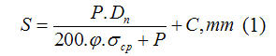
{ Theo QPĐT 03-71 - Trang 16 }
Trong đó :
. P = 18 kG/cm² - Áp suất làm việc tính toán.
. D_{n} = 616 mm - Đường kính ngoài của thân bình.
. j = 0.9 - Hệ số bền do mối hàn dọc thân.
. s_{cp} = h.s*_{cp} - Ứng suất cho phép của kim loại chế tạo.
Với :
+ h = 1 - Hệ số hiệu chỉnh ứng suất.
+ s*_{cp} = 13.09 kG/mm² - Ứng suất định mức cho phép.
+ s_{cp} = 13.09 kG/mm²
. C = 1 mm -Trị số bù chiều dầy.
Thay các thông số vào công thức (1) , Ta được :S = 5.67mm
So với chiều dày thực tế của thân bình là 8 mm
Điều kiện bền được đảm bảo
Đường kính lỗ khoét lớn nhất cho phép không cần làm chắc
a.Hệ số j_{o}:
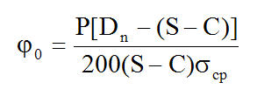
j₀= 0.6 > 0.5
b. Đường kính lỗ khoét lớn nhất không cần làm chắc được xác định theo công thức :
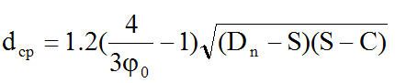
d_{cp} = 96.21 mm
KIỂM TRA ĐIỀU KIỆN LÀM CHẮC :
Các số liệu tính toán:
Đường kính lỗ khoét: d = 0 mm
Chiều cao ống cụt phần thò ra ngoài: h_{cn} = mm
Chiều dày ống cụt : S_{c} = mm
Ứng suất cho phép của vật liệu làm ống cụt : s_{cpoc}= kG/mm²
Tính kiểm tra điều kiện làm chắc:
a. Diện tích làm chắc yêu cầu:
F_{yc} = (d – d_{cp})S_{o}
Trong đó :
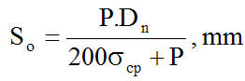
S_{o} = mm Chiều dày tính làm chắc của thân
d_{cp} = 96.21 mm Đường kính lỗ khoét cho phép không cần làm chắc
F_{yc} = -404.719 mm
b. Diện tích làm chắc do ống cụt thò ra ngoài:
F_{cn} = 2h_{c}(S_{c} – S_{oc})
Trong đó :
h_{c} = min {h_{cn} ; h_{cmmax}} Với:
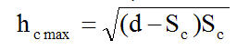 Khi S_{c}/d < 0.14
h_{cmax} = 2.5S_{c} Khi S_{c}/d >0.14
h_{cmax} = mm
h_{c} = 0 mm
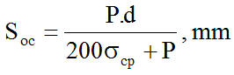
S_{oc} = mm
F_{cn} = 0 mm²
c. Tổng diện tích làm chắc:
F_{c} = F_{cn}
F_{c} = 0 mm²
Điều kiện bền được đảm bảo
2/- ĐÁY CONG :
Chiều dày định mức cho phép của các đáy dạng cong được xác định bởi công thức sau :
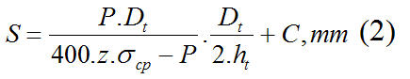
{ Theo QPĐT 03-71 - Trang 38 }
Trong đó :
. P = 18 kG/cm² - Áp suất làm việc tính toán.
. D_{t} = 600 mm - Đường kính trong của đáy dạng cong.
. Z = 1 - Hệ số xét đến sự làm yếu đáy do lỗ.
(Đáy không có khoét lổ hoặc lổ đã được làm chắc)
. h_{t} = 150 mm - Chiều cao phần cong của đáy cong tính từ phía trong.
. C = 0 mm - Trị số bù chiều dày.
. s_{cp} = h.s*_{cp} - Ứng suất cho phép của kim loại chế tạo.
vVới :
+ h = 1 - Hệ số hiệu chỉnh ứng suất.
+ s*_{cp} = 13.09 kG/mm² - Ứng suất định mức cho phép.
+ s_{cp} = 13.09 kG/mm²
Thay các thông số vào công thức (2) , Ta được : S = 4.14 mm
So với chiều dày thực tế của đáy là 8 mm
Kiểm tra điều kiện sử dụng công thức:
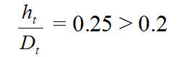
Đảm bảo điều kiện sử dụng công thức
Đường kính lỗ khoét lớn nhất cho phép không cần làm chắc
a.Hệ số Z_{o} :
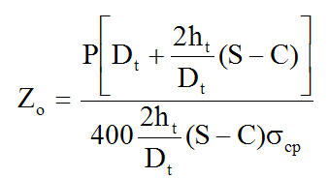
Z₀= 0.52
0.5 < Z_{o} < 1
b. Đường kính lỗ khoét lớn nhất không cần làm chắc được xác định theo công thức :
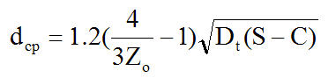
d_{cp} = 130.41 mm
KIỂM TRA ĐIỀU KIỆN LÀM CHẮC :
Các số liệu tính toán:
Đường kính lỗ khoét: d = 0 mm
Chiều cao ống cụt phần thò ra ngoài: h_{cn} = mm
Chiều dày ống cụt : S_{c} = mm
Ứng suất cho phép của vật liệu làm ống cụt : s_{cpoc}= kG/mm²
Tính kiểm tra điều kiện làm chắc:
d. Diện tích làm chắc yêu cầu:
F_{yc} = (d – d_{cp})S_{o}
Trong đó :
S_{o} = mm Chiều dày tính làm chắc của thân
d_{cp} = 130.41 mm Đường kính lỗ khoét cho phép không cần làm chắc
F_{yc} = -539.82 mm²
e. Diện tích làm chắc do ống cụt thò ra ngoài:
F_{cn} = 2h_{c}(S_{c} – S_{oc})
Trong đó :
h_{c} = min {h_{cn} ; h_{cmmax}} Với:
Khi S_{c}/d <= 0.14
h_{cmax} = 2.5S_{c} Khi S_{c}/d >0.14
h_{cmax} = mm
h_{c} = 0 mm
S_{oc} = mm
F_{cn} = 0 mm²
f. Tổng diện tích làm chắc:
F_{c} = F_{cn}
F_{c} = 0 mm²
Bình chứa cao áp là một thiết bị không thể thiếu trong các hệ thống lạnh vừa và lớn như :
- Kho lạnh
- Đông gió siêu tốc
- Tủ đông
- Băng chuyền IQF, ...

